СВОБОДНЫЙ ЗЕМЕЛЬНЫЙ УЧАСТОК 5га
(г. Красный Холм, Краснохолмского района Тверской области)

СОДЕРЖАНИЕ:
- Общая информация: административное деление Тверской области………..3
- Общая информация: Краснохолмский район …………………………………4
- Краснохолмский район: земельный участок 5га………………………………5
- Контактная информация…………………………………………………………..7
ОБЩАЯ ИНФОРМАЦИЯ. АДМИНИСТРАТИВНОЕ ДЕЛЕНИЕ
ТВЕРСКОЙ ОБЛАСТИ
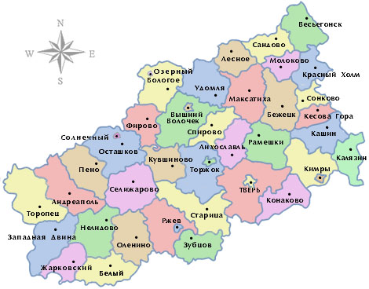
Краснохолмский район:
Земельный участок 5га

МУНИЦИПАЛЬНОЕ ОБРАЗОВАНИЕ
«КРАСНОХОЛМСКИЙ РАЙОН» ТВЕРСКОЙ ОБЛАСТИ
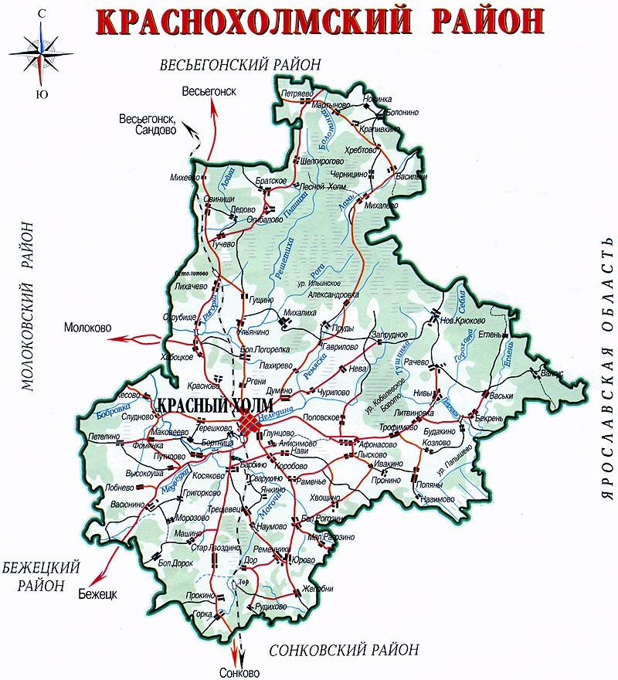
- Географическое положение: северо-
восточная часть Тверской области
- Транспортное сообщение: по территории
района проходят железная дорога Москва-
Санкт-Петербург и автодорога Тверь-
Весьегонск
Краснохолмский район:
Земельный участок 5га

- Расстояние до крупнейших городов: Тверь-
175км, Москва-350км, Санкт-Петербург-
540км
- Население: 12,9 тыс.чел., административный
центр- г.Красный Холм (6 тыс.чел.)
- Отраслевая направленность:
металлообработка, пищевое производство,
сельское хозяйство
- Крупнейшие предприятия:
ООО «Электромеханический завод»
(металлические изделия),
ОАО «Краснохолмский маслосырзавод»
ООО «OLDI» (металлические изделия)
- Социальная инфраструктура:
образование: учреждения дошкольного
образования, 21 общеобразовательная
школа
здравоохранение: больница, 22 фельдшерских
пункта
- ВУЗы и колледжи: Краснохолмский
сельскохозяйственный техникум,
профессиональное училище
КРАСНОХОЛМСКИЙ РАЙОН: ЗЕМЕЛЬНЫЙ УЧАСТОК 5ГА
Краснохолмский район:
земельный участок 5га

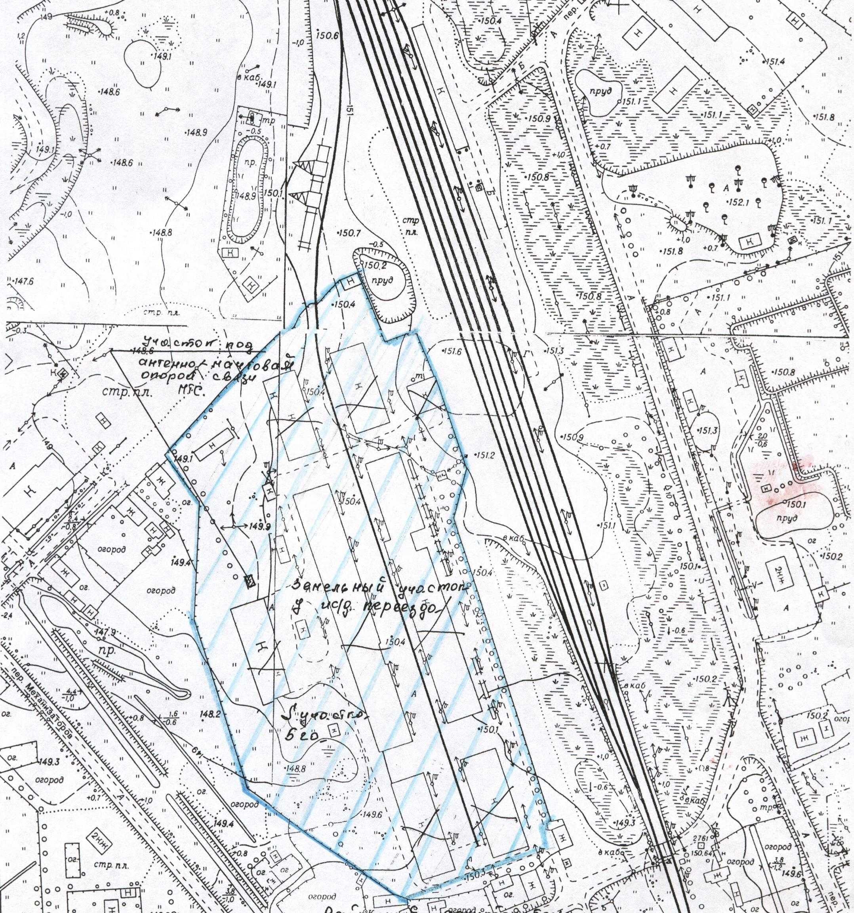

КРАСНОХОЛМСКИЙ РАЙОН: ПАСПОРТ ЗЕМЕЛЬНОГО УЧАСТОКА 5ГА

- Вид права на земельный участок: государственная собственность
- Категория земли: земли населенных пунктов; разрешенный вид использования земельного участка: «для целей промышленности»
- Площадь: 5га
- Транспортное сообщение: ж/д Москва-Санкт-Петербург – 100м, а/д Тверь-Устюжна 100м
- Железнодорожное сообщение: Октябрьская ж/д, направление Москва – Санкт-Петербург. Расстояние до ж/д путей 100м.
- Электроснабжение: ТП - 100м, ВЛ-0,4 - 100м – возможность технологического присоединения к электрическим сетям
- Газоснабжение: начало работ по газификации планируется в 2012г.
- Водоснабжение: возможность бурения собственной скважины (глубина залегания грунтовых вод 1,5м)
- Канализация: возможность строительства собственных локальных очистных сооружений
- Почва: суглинки
- Топографические особенности местности: участок имеет ровный рельеф
- Расстояние до жилой застройки: 300м
- Возможности подъезда: дорога с твердым покрытием
КОНТАКТНАЯ ИНФОРМАЦИЯ

Молодцова  Зинаида Константиновна  8(48237)22532  admin@krholm.tver.ru | Заместитель главы администрации района
Таирова  Алла Александровна  8(42837)22576  admin@krholm.tver.ru | Районный архитектор
Журавлев  Виктор Юрьевич  8(48237)22321 | Глава муниципального образования  «Краснохолмский район»

